DIGITALIZACIJA 3D OBJEKATA
Autor:Amina Delibašić

Rezime:
U ovom radu predstavljena je digitalizacija razne vrste gradiva,postupak digitalizacije,slike,zvuka,video materijala i teksta.Zatim su predstavljene i novosti koje su vezane za digitalizaciju objekata putem cijelog svijeta.Pored digitalizacije objekata spominje se i računarska grafika i animacije.U ovom radu je pojašnjen proces digitalizacije,zatim svrha digitalizacije i njena korist.Definirani su pojmovi pokretnog,nepokretnog objekta,digitalizacije 3D objekata.Zaključeno je kako je budućnost sigurno okrenuta u pravcu digitalizacije objekata kao jednom od važnih postupaka koji može unaprijediti razne aktivnosti.

Ključne riječi: objekat,analogno,digitalno,3D skener,proces

Uvod:
Novosti koje su vezane za 3D digitalizaciju objekata su pojave novijih sredstava koja omogućavaju 3D digitalzaciju objekata.Za 3D digitalizaciju Steinbichler Optotechnik nudi dva inovativna sustavna rješenja koja predstavljaju novu generaciju sustava za fleksibilnu i mobilnu primjenu: 1. COMET sustave,COMET 6,COMET LED ,COMET AUTOMATED koji je baziran na temelju projekcije skuta i 2. Ručni laser-skener T-SCAN CS, T-SCAN LV sa volumenom praćenja do 35m³ .Steinbicher Optotechnik je vodeći svjestski dobavljač optičkih mjerenja i testiranja tehnologije.Zbog inteligentne hardverske i softverske mogućnosti oba sustava imaju vrhunsku izvedbu za digitalizaciju zadataka u različitim područjima primjene čime se osigurava iznimna razina u vezi razumljivosti i kvalitete podataka.

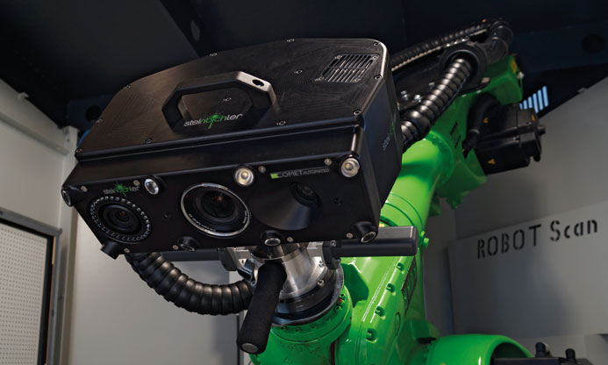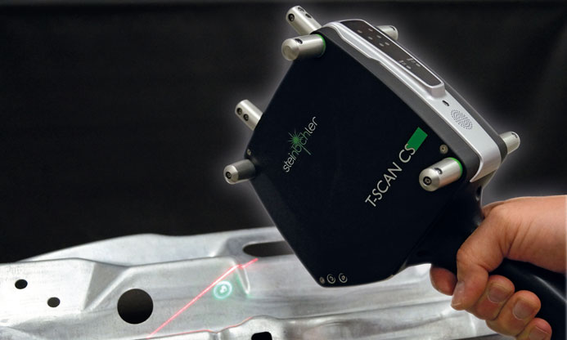

Novi sustavi 3D skenera [1]

DIGITALIZACIJA U MUZEJIMA PUTEM CIJELOG SVIJETA

Nedavno je CultLab3D,postrojenje za 3D skeniranje kulturnih artefakata koje je razvio Fraunhofer IGD,demostrirao tehnologiju vlastitog uređaja za skeniranje koji je po prvi put u povijesti digitalizirao umjetnički predmet.500 godina stara skulptura iz doba renesanse skeniran je pretvoren u detaljan 3D model pomoću pokretnog laboratorija za digitalizaciju postavljenog u Liebieghaus Skulpturensammlung u Frankfurtu.Tehnologija nudi beskrajne mogućnosti koje bi mogle redefinirati koncept muzeja,a možda čak i utjecati na područje konzervacije arhitekture.Skener bi mogao biti dostupan na tržištu vec od 2015.godine.

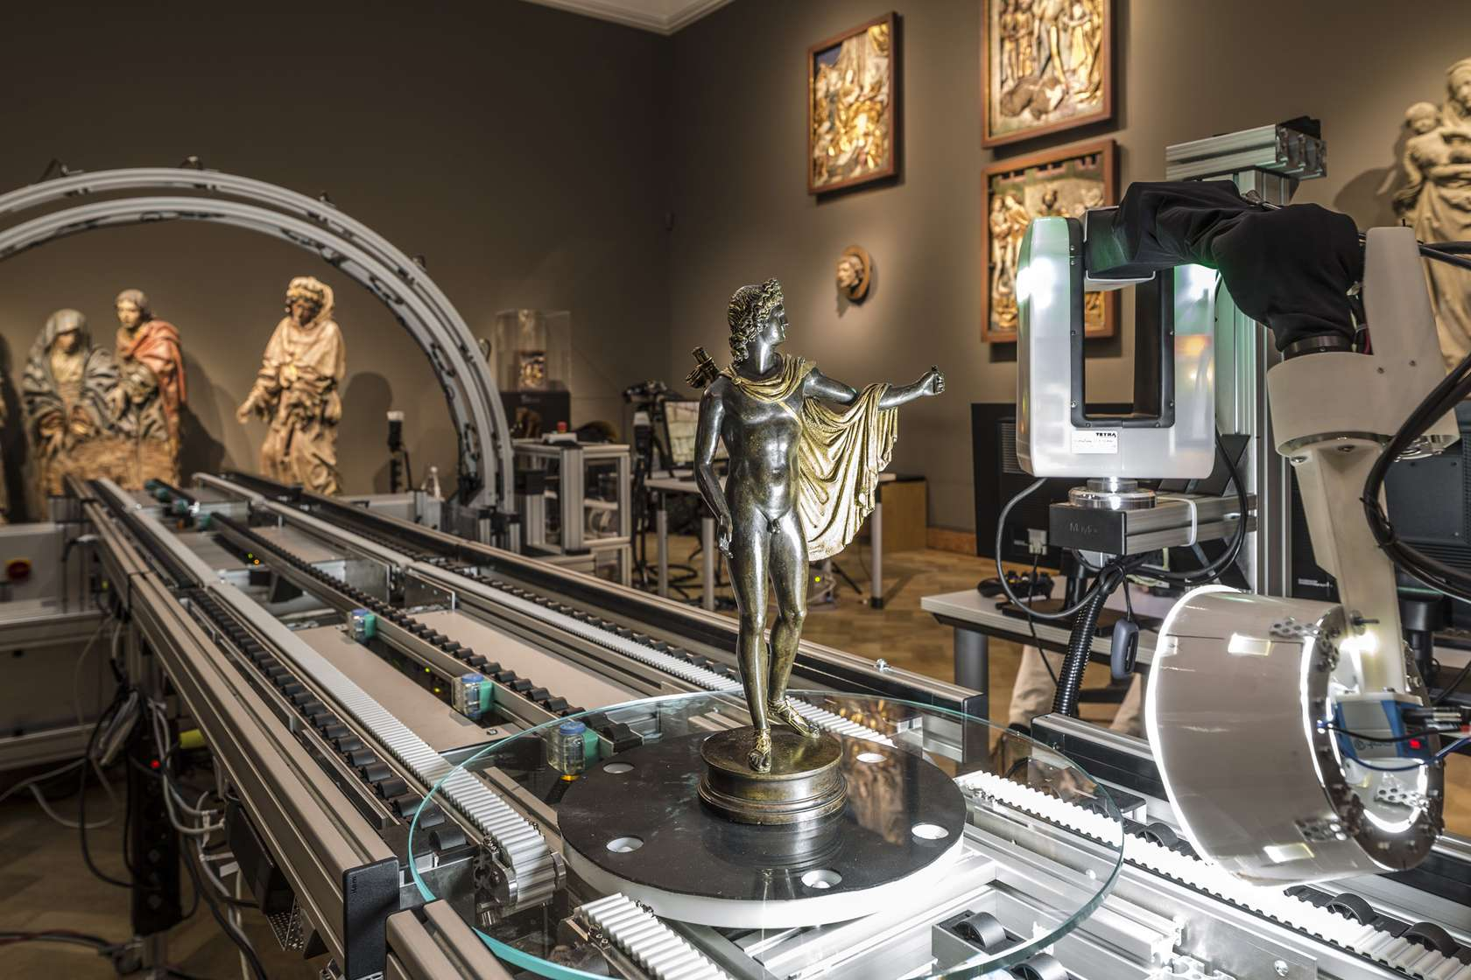
Laboratorij se sastoji od pokretne trake koja vodi do lukova za skeniranje koje
osvjetljavaju i stvaraju više od 80 pogleda skeniranih objekata. [2]

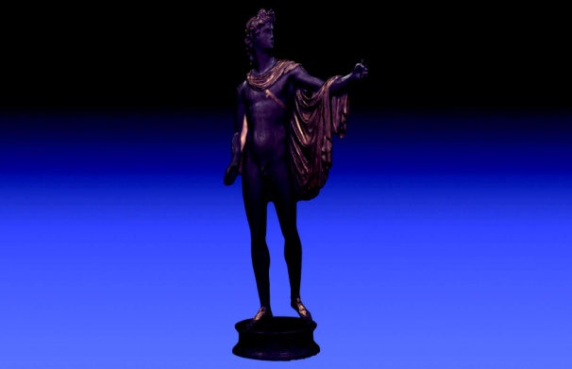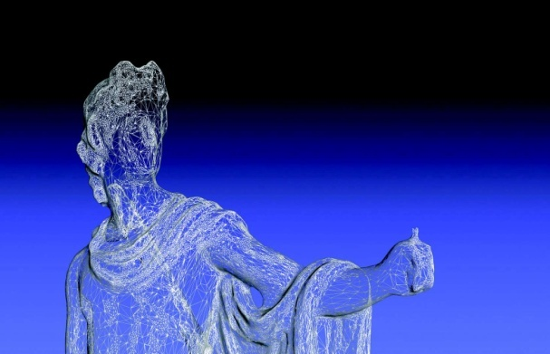
Proces traje nekoliko minuta,nakon kojih se skenirani predmet povezuje sa nizom
podataka koji pružaju dodatne informacije kao što su autor,razdoblje i porijeklo. [3]

DIGITALIZACIJA

Digitalizacija predstavlja proces prevođenja jednog objekta,slike,zvuka, dokumenta (analognog) u digitalni oblik.Kao rezultat tog procesa dobija se digitalna slika za objekat ili digitalna forma za signal.Za dokument to bi značilo da slika objekta prati vizuelni identitet,okvir i strukturu samog objekta.

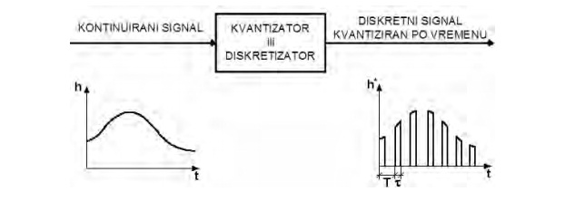
Pretvaranje analognog u digitalni signal [4]

Digitalizacija je proces transformacije podataka iz oblika koji je shvatljiv čovjeku u oblik koji računar razumije.Računar digitalizovane podatke pretvara u niz tačaka pomoću različitih aplikacija čime je položaj tog niza tačaka određen u odnosu na koordinatni sistem.Slaganjem niza tačaka dobija se slika ili model.Analogni signali su konstantne promjenljive i po broju mogućih vrijednosti signala u datom trenutku kao i po broju tačaka u signalu u datom vremenskom periodu.Sa druge strane digitalni signali se u oba ta aspekta ispoljavaju kao konačan niz cijelih brojeva.Dva osnovna procesa digitalizacije:

- DISKRETIZACIJA –čitanje analognog signala u pravilnim vremenskim intervalima,a svako to čitanje naziva se uzorak

- KVANTIZACIJA –u kojoj se uzorci zaokružuju na fiksni skup cijelih brojeva, u procesu u računarskoj terminologiji poznat kao kvantovanje,odredit vrijednost uzorka a zatim tu vrijednost pretvorit u kod shvatljiv računaru

Svaki kontinuirani signal opisuje se sa dvije veličine:vremenom t i funkcijskom vrijednošću(amplitudom) y(t).Zbog toga osim uzorkovanja i kvantizacije po vremenu može se provest i uzorkovanje i kvantizacija po amplitudi a ima i treća mogućnost a to je istovremeno uzorkovanje i kvantizacija i po vremenu i po amplitudi.

DIGITALIZACIJA SLIKE

Digitalizaciju slike definišemo kao odmjerenu,kvantovanu funkciju dvije varijable koja je generisana optičkim sredstvima,odmjerena u jednako razmaknutim tačkama i kvantovana jednakim intervalima amplitude.Slika se digitalizira skenerom ili fotografiranjem.Kod skenera potrebno je odabrati skenere veče razlučivosti(rotacioni skeneri).Kod fotografiranja važno je što bolje osvjetljenje.
Jedna od klasifikacija dijeli digitalne slike na binarne, gray-scale i multispektralne slike.Kod binarnih slika vrijednost svjetline se u svakoj tački(pikselu) se kvantuje sa „0“ (crno) ili „1“ (bijelo).Gray-scale slike imaju više nivoa sivila,što znači da je svjetlini u svakoj tački pridružena jedna brojčana vrijednost iz konačnog skupa(često 0-255, 0-crno 255-bijelo).Multispektralne slike čine podskup fizičkih slika koje imaju više od jedne lokalne osobine definisane u svakoj tački.Primjer su tri- spektralne(red-green-blue)slike.
Digitalna obrada slike izuzetno je složena i numerički zahtjevna.

Rasterski podaci Vektorski podaci
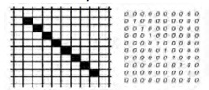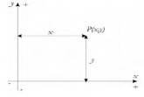
slika [5]

Rasterski podaci temelje se na površinama,a osnovni geometrijski element je piksel(picture element,slikovni element).Položaj piksela određen je kolonom i redom u slikovnoj matrici.Rasterska slika je slika prikazana pomoću amplituda svjetline(ili boje)tačaka.
Vektorski podaci su položajni podaci nul-,jedno- ili dvodimenzionalnih objekata u obliku pravokutnih koordinata, npr. x,y koordinate jedne tačke,koordinata početne i krajnje tačke neke dužine,koordinata uzduž neke krivulje itd.

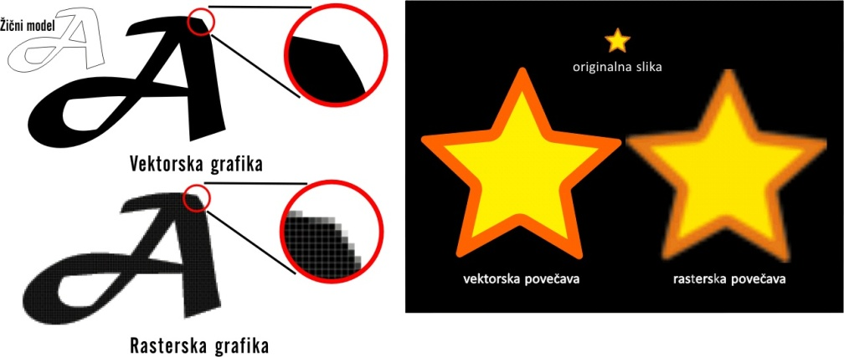
Primjeri vektorske i rasterske slike [6]

DIGITALIZACIJA TEKSTA

Digitalizacija teksta može se izvoditi na dva načina.Jedan način je skeniranje a drugi fotografiranje digitalnom kamerom.Skeniranje teksta se najčešće radi pomoću flatbed skenera(stolni vodoravni skener sa poklopcem) koji može skenirati i samostalne listove papira.Pri ovom načinu skeniranja potrebno je nadgledanje osobe koja će ili okretati i mijenjati pojedinačne listove papira ili okretati stranice uvezanog dokumenta.Druga vrsta skenera su „prolazni“ skeneri koji imaju mogućnost skeniranja isključivo pojedinačnih listova papira no prednost im je skeniranje obje stranice papira istovremeno i automatizirano uvlačenje papira u uređaj.Za razliku od flatbed skenera koji imaju ravnu staklenu površinu ispod koje preko vodilice klizi optička glava ,prolazni skeneri uvlače papir između dvije rotirajuće optičke glave te tako prenose sliku elektronskim putem do računala.Osim skenera digitalizacija se može raditi i pomoću digitalne kamere.Moderni digitalni fotoaparati sa kvalitetnom optikom visoke razlučljivosti pružaju dovoljnu kvalitetu fotografije u digitalnom zapisu kako bi je 0CR(optičko prepoznavanje znakova) softver mogao obraditi.Ova vrsta digitalizacije radi se na način da se kamera montira na stativ a dokument na stalak preko puta kamere.Sam proces može se raditi ručno tako da osoba okreće stranice i okida snimke kamerom ali postoje i robotizirani sustavi koji su zaduženi za automatizirano okretanje stranica na stalku i automatsko okidanje fotoaparata.

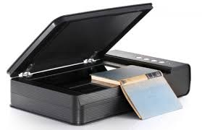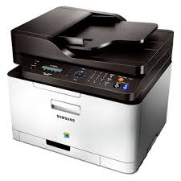

Flatbed skener i „prolazni“ skener [7]

DIGITALIZACIJA ZVUKA

Digitalizacija zvuka obavlja se nad analognim električnim signalom,koji je dobijen pretvorbom zvuka uz pomoc mikrofona ,ili reprodukcijom analognog zvučnog zapisa uz pomoć gramofona,magnetofona ili kasetofona.Digitalizacija zvuka odvija se u dva koraka a to su:
- uzorkovanje –mjerenje vrijednosti električnog signala u određenim kratkim vremenskim intervalima,odnosno zapisivanje informacije u što „čvršćem“ obliku a da je to dovoljno za reprodukciju .
- kvantizacija – postupak određivanja amplitude pojedinog uzorka,izmjerene vrijednosti se zaokružuju te zapisuju u obliku binarnog koda
Što je amplituda zvučnog signala veća to je zvuk je glasniji.Ljudsko uho raspoznaje frekvencije od 20Hz do 20000Hz.Standard frekvencija je 44,1 kHz.Nakon uzorkovanja signala,potrebno je kvantizirati njegovu amplitudu.Ako je uzorkovano standardom od 44,1 kHz to znači da je svaka sekunda zvučnog signala podijeljenja na 41.000 dijelova,a kvantizacijom se određuje dužina binarnog niza –dijelovi amplitude se svode na određenu težinu.

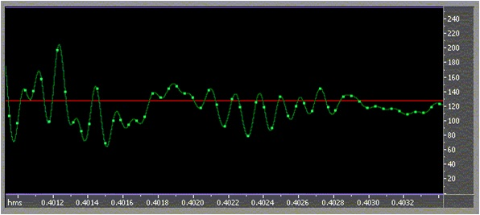
Digitalizacija zvuka [8]

DIGITALIZACIJA VIDEO MATERIJALA

Digitalizacija video materijala svodi se na digitalizaciju pokretnih slika i digitalizaciju audio sadžaja.Video digitalizacija podrazumjeva analizu svake skenirane linije videa,odvajajući boje i razinu intenziteta i digitalizaciju svake komponente.Svaki element piksel se pretvara u tip boje(crvena,zelena i plava)koja ima razinu intenziteta-svjetlinu.Pretvaranje video signala na 30 sličica u sekundi u digitalne podatke rezlutira velikom količinom podataka.Za slike u boji svaki red slike je podijeljen(filtriran) na komponente boja(crvene,zelene,plave).Svaki položaj filtrirane slike je skeniran ili uzorkovan i konvertovan u razinu/level.Svaka razina/level uzorkovanja se pretvara u digitalni signal.Ljudsko oko raspoznaje 20 slika u sekundi a sve veće promjene se u ljudskom oku stapaju.

TRODIMENZIONALNA DIGITALIZACIJA (3D)

Trodimenzionalna digitalizacija objekata je proces registriranja i obrade tačaka sa površine objekta i rekonstruiranje njihovih prostornih koordinata u računaru sa ciljem dobivanja vjerne računalne kopije površine objekta.Uređaj kojim se provodi digitalizacija se zove digitalizator.

Digitalizatore dijelimo na kontaktne i beskontaktne.Kod bezkontakntih digitalizatora najzastupljeniji princip rada jest digitalizacija uz korištenje kamere i struktuiranog svjetla.Struktuirano svjetlo se dobiva korištenjem laserskog linijskog modula ili projekcijom struktuiranog svjetlosnog obrasca na površinu snimanja objekta.Uz poznate parametre kamere,vrši se računalna rekonstrukcija površine,koja kao početni rezultat daje oblak tačaka,koje predstavljaju geometrijske uzorke parametara površine.Tačka se zatim matematički obrađuje čime tačke bivaju povezane u trokute,što rezultira površinom sastavljenom od brojnih trokutastih ploha.Takva je površina pogodna za vizualizaciju i daljnu obradu.Što je tačaka više kvaliteta(razlučivost)digitalizacije je je bolja.Na osnovu oblaka tačaka može se izraditi prostorni računalni model kakav je npr.uobičajen u programima CAD.Kontaktni digitalizatori(3D skeneri)automatski su ili ručno vođeni mehanički uređaji koji mjere koordinate tačaka dodirujući ih mjernim šiljkom.

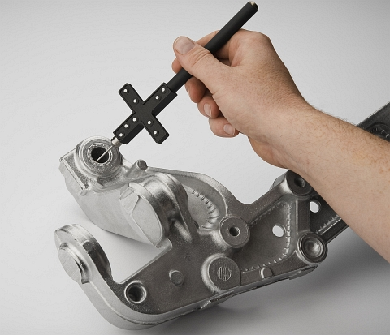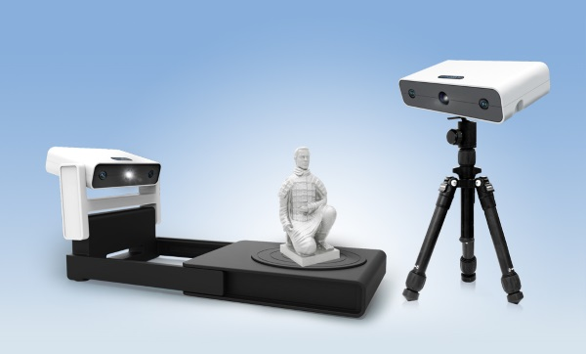
Kontaktni 3D skener [9] Bezkontaktni 3D skener[10]

Usluga 3D mjerenja

Drugi vid upotrebe skenera je mjeriteljstvo.Sa vrlo preciznim mjernim volumenom može se postići tačnost rezultata unutar 0.01 mm.Usporedbom sa CAD modelom se vrlo lahko i precizno ustanove odstupanja u geometriji,tako se lahko locira greška u izradi.Također u specijaliziranom softveru možemo mjeriti geometriju oblika i položaja.

DIGITALIZACIJA POKRETNIH I NEPOKRETNIH OBJEKATA

Digitalizacija nepokretnih objekata i digitalizacija pokreta se razlikuju u tome što se kod nepokretnih objekata vrši uzorkovanje boja objekta na malim rastojanjima,dok se kod digitalizacije pokreta vrši vrši uzorkovanje i po vremenskoj komponenti pa se na ekranu prikazuje vise slika u sekundi.Digitalizacija nepokretnih objekata je vrlo jednostavna.Sam proces snimanja takvog objekta traje kratko,jer je potrebno snimiti objekat samo jednom.Kod pokretnih objekata dolazi do promjene položaja objekata u vremenu,dakle oni se gibaju.Digitalizacija se vrši pomoću digitalnih kamera,3D skenera,digitalnih fotoaparata ovisno o potrebama korisnika koji će koristiti sam digitalni model.

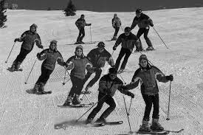
Prikaz dva entiteta u fazama gibanja Prikaz stanja objekta nakon izvršenog uticaja
Slika [11]

3D KOMPJUTERSKA GRAFIKA I VIZIJA

Kompjuterska grafika se uglavnom bavi stvaranjem,obradom i rendiranjem 3D digitalne scene prikazima i modelima objekata.Ovi prikazi mogu biti samo računalno generirani ili kombinacija grafičkih modela i stvarne slike i videa registriranih zajedno pomoću 3D računalne vizije.Vision tehnologija može stvoriti repliku stvarnog objekta i površina,ne samo geometriju i izgled objekta i površina,ali i njihovo kretanje i ponašanje.MVGL je aktivno uključen u istraživačke aktivnosti pri rješavanju tih problema,pogotovo onih koji su zajednički za 3D viziju i grafiku.Tema interesa uključuje scene na snimci,sliku scene,rekonstrukciju površina,oblika od struktuiranog svjetla,aktivno lasersko skeniranje,multi-kamera,mreže pojednostavljenja,progresivne reprezentacije,multi kamera hvatanja pokreta,mrežaste deformacije,animacije i praćenje.Neki primjeri projekata su:
- 3D REKONSTRUKCIJA SA AKTIVNOM I PASIVNOM TEHNIKOM

3D tehnike mogu se grupisati kao aktivne i pasivne tehnike.Aktivne tehnike snimaju 3D objekte–njihove oblike izravno sa 3D informacijama stečenim laserskim skenerom.Pasivne tehnike sa druge strane mogu raditi u običnom okruženju sa jednostavnim uređajima i pružaju moguća sredstva za izdvajanje informacija iz 3D sa 2D seta slika koja je dostupna za objekat.Obje tehnike su se usavršile vremenom od kojih svaka ima svoje zasluge.Kombinirajući aktivnu i pasivnu tehniku slijedi visoka rezolucija i tačna rekonstrukcija stvarnih objekata sa bojom i oblikom.

- 3D PROGRESIVNO MODELIRANJE I KOMPRESIJA

Za računalne grafičke aplikacije površina pravog 3D realnog objekta je često gusto digitalizirana u veliki skup podataka koji može sadržavati milione površinskih tačaka kako bi se postigla zadovoljavajuća razina tačnosti.Površina modela često je dobijena transformacijom podataka u gusti trokut mreže koja je obično velika u veličini i vrlo skupa za pohranu,prijenos i rendiranje.Ovaj rad ima za cilj razvoj i provedbu inovativne progresivne sheme modeliranja,jer tačan prikaz geometrije nije uvjek zadovoljen za sve aplikacije i širina progresivnog kanala je ograničena.

RAZLOZI ZA DIGITALIZACIJU

- Digitalizacija radi zaštite izvornika – u početku najčešći razlog. Postoje dva aspekta zaštite:
- Na korištenje se daju elektronične verzije materijala, a originl se čuva od oštećenja
- U slučaju gubitka ili uništenja originala elektronička kopija nadoknađuje gubitak
2. Digitalizacija radi povećanja dostupnosti- original je dostupan samo na jednom mjestu, a dostupnost kopije ovisi o broju kopija.
3. Digitalizacija radi stvaranja nove ponude i usluga- prebacivanjem u digitalni svijet otvara se mnogo novih mogućnost, razmjena metapodataka, ubrzano pretraživanje teksta, lakša analiza materijala, virtualno spajanje fizički udaljenih materijala i sl.
4. Digitalizacija radi upotpunjavanja fonda- fond se može digitalizacijom upotpuniti materijalom koji je u vlasništvu druge osobe
5. Digitalizacija na zahtjev- sporedni razlog digitalizacije, najčešće u obliku dodatnih usluga

PROCES DIGITALIZACIJE

1. Odabir vrste materijala-potrebno sagledavati sa svih aspekata; konverzacijskog, pravnog, etičkog i tehnočoškog
2. Digitalizacija materijala- odrediti cilj digitalizacije, format digitalnog materijala, mjesto digitalizacije
3. Obradai kontrola kvaliteta- obraća se pažnja na kalibraciju uređaja i komprimiranja sadržaja, ovisno o vrsti izabranog materijala
4. Zaštita- fizička i intelektualna zaštita; šifriranje, vodeni žigovi, autentičnost
5. Pohrana i prijenos- odabir sistema za pohranu
6. Pregled i korištenje- pogled na rezultat digitalizacije iz perspektive ciljne korisničke skupine
7. Održavanje digitalne vrste materijala -zadnji korak procesa digitalizacije kojim započinje proces očuvanja

ZAKLJUČAK

Digitalizacija se koristi u najrazličitijim područjima ljudskog djelovanja,od profesionalnih primjena npr. u inžinjerstvu,medicini i znanosti,novinskom,knjižnom,glazbenom i filmskoj javnosti,do amaterskih primjena,kakve su npr. digitalizacija obiteljskih albuma fotografija,adresara ili kućnih kolekcija obiteljskih filmova.Danas je veći dio informacija u opticaju u digitalnom obliku.pa se naše dobe naziva i digitalnom erom.Digitalizacija kao postupak ima višestruke koristi u mnogim područjima,a naročito upravo u biološkim i drugim disciplinama kao što je kineziologija,jer se baš tu stalno odigravaju promjene položaja.To je posebno važno u sportu a najočitije zbog optimizacije gibanja u cilju postizanja nekog vrhunskog rezultata.Digitalni zapisi omogućavaju naknadne analize i korekcije,što je sigurno jedna sasvim nova kvaliteta u unapređenju same sportske aktivnosti.

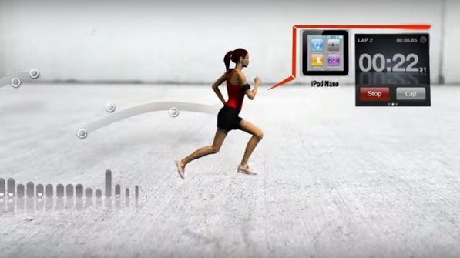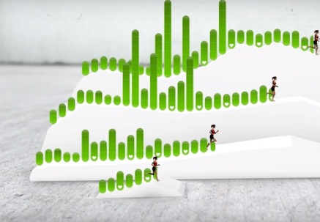
Sportska Tehnologija –kombinacija sporta i digitalne tehnologije [ 12]

LITERATURA
[1] http://optotechnik.zeiss.com/en/products/3d-scanning
[2] http://www.d-a-z.hr/hr/vijesti/digitalizacija-u-muzejima-diljem-svijeta,2603.html
[3] http://www.d-a-z.hr/hr/vijesti/digitalizacija-u-muzejima-diljem-svijeta,2603.html
[4] http://www.dbonacin.com/DOBROMIR/PDFS/TravnikSBK11-5.pdf
[5] http://www.dbonacin.com/DOBROMIR/PDFS/TravnikSBK11-5.pdf
[6] https://patriciusgluteusmaximus.wordpress.com/
[7] http://www.ecoustics.com/products/plustek-opticbook-4800-flatbed-scanner/
http://www.haj.hr/pages/Katalog/printeri/SAMSUNG/012805_sam2.html
[8] https://profsrboljubmilosavljevic.wordpress.com/2012/09/22/iv-obrada-zvuka/
[9] http://www.topomatika.hr/atos_triple_scan.html
[10]http://www.3ders.org/articles/20150113-shining-3d-launches-new-and-affordable-high-resolution-desktop-3d-scanner.html
[11] http://www.dbonacin.com/DOBROMIR/PDFS/TravnikSBK11-5.pdf
[12]http://www.sportsnetworker.com/2013/02/25/sports-technology-digitization-changing-sports/
[13] http://www.byte-lab.com/hr/projects/digitizer
[14] http://www.enciklopedija.hr/natuknica.aspx?id=68025
[15] http://www.althos.com/tutorial/IP-video-tutorial-digitization.html
[16] http://www.althos.com/tutorial/IP-video-tutorial-digitization.html
[17] http://www.izit.hr/usluge/3d-skeniranje-i-mjerenje/
[18] https://profsrboljubmilosavljevic.wordpress.com/2012/09/22/iv-obrada-zvuka/

